2019-05-23

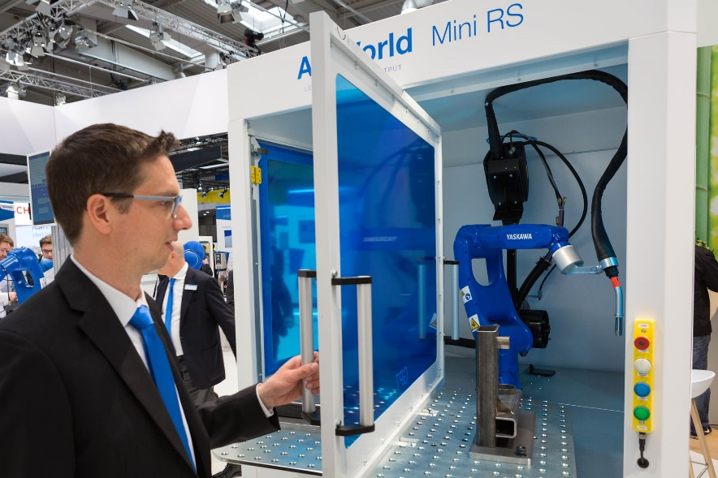 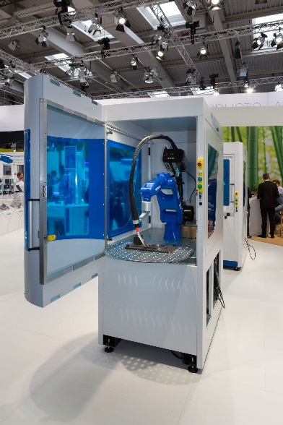

*ArcWorld familjens allra minsta, ”Mini” och ”Micro” gjorde intryck på mässan i Hannover.*

**Minskad ställtid med minimala ”Mini” och ”Micro” från YASKAWA.**

***Med våra nya Mini- och Micro-serier är det lätt att börja robotsvetsa för att öka produktiviteten och minska ställtiden. De är idealiska för att helt ersätta, eller komplettera manuell svetsning,   
som t.ex vid förmontering innan svetsning i en större robotcell.***

Precis som de större modellerna i ArcWorld familjen, är ArcWorld RS Mini och ArcWorld HS Micro både lätta att installera och flyttbara. Byggda på plattform, helt inkapslade och kompletta med robot, styrsystem, rökhuv och plats för strömkälla. Allt i ett. Komplettera med något av våra svetspaket från Esab, Fronius eller Kemppi och välj till ett enkelt fixturbord.

Industriroboten som ingår är en europatillverkad MOTOMAN-GP7 med 7 kg nyttolastkapacitet och en smutstålig finish. Den är utrustad med ett urval av avancerade programmeringsfunktioner som maximerar svetskvaliteten och ökar robothastigheten.

Genom att välja något av alla standardtillval som fixturbord, fixturklämmor, ljusfyr eller ett 230V-uttag med mera, får du en färdig robotstation med en kort leveranstid på sex till åtta arbetsveckor beroende på strömkälla.

**Mer information**

Kontakta Cecilia Benze, 0480-41 78 51 ([cecilia.benze@yaskawa.eu.com](mailto:cecilia.benze@yaskawa.eu.com)) för mer information.